1



申论领跑营2027版方法实战班

公文写作【简报】


根据资料3，以“‘缺电大省’不再缺电 电力结构面貌一新”为题，写一份简报，梳理浙江电力蝶变
轨迹，介绍现今浙江电力结构概况。（20分）
要求：内容全面、准确；结构合理，条理清晰，语言流畅；字数不超过350字。

材料三

时光回溯到本世纪初，彼时全国性缺电严重制约经济社会发展，浙江省尤为严重，每到夏季，工厂“停三开四”成为常态。尤其是2003年，浙江成为全国拉闸限电范围最大、缺电最严重的省份之一，经济发展不得不放缓脚步。浙江是经济用能大省，也是能源资源小省，一次能源自给率 长期低于10%，煤炭、石油、天然气等能源资源供应严重依赖外部调入，能源储备和社会经济发展极不匹配。时任浙江省委书记习近平高瞻远瞩地指🎧，“宁肯电等发展，不要发展等电”“从长 远看，我们还要考虑电力结构的调整，要大力发展清洁能源”。
在习近平总书记前瞻思考、全局谋划、整体推进的科学思想指引下，浙江🎧台《浙江省可再生能源开发利用促进条例》《浙江省绿色低碳转型促进条例》等一系列政策，实施“风光倍增计划”，优化电源结构，支撑能源绿色低碳转型，一方面推动电力从“远方来”，一方面谋划电从“身边来”“创新来”。
北仑发电厂输煤码头，一派繁忙的景象，两艘庞大的运煤船靠泊港口，高空中抓斗卸船机“翩翩起舞”。在浙东海岸线上，特大型煤电机组鳞次栉比，拥有自备输煤码头的电厂有10余家。外省和海外运来的煤炭，在码头自动配煤系统下完成混配，再通过铁路和公路运往各大电厂。没有煤的浙江，就这样凭空造🎧了一座“海上煤田”，年供应量突破6000万吨，彻底打通了电厂的“口粮通道”。

浙北—福州1000千伏特高压交流输变电工程、白鹤滩—浙江±800千伏特高压直流输电工程等

外电入浙大通道相继建成投运。2023年，浙江省与宁、新、川、晋、闽、青、甘7省（自治区）签订长期协议外购电量1920亿千瓦时。
近10年来，浙能六横电厂一期、中核三门核电一期等机组相继投产发电；中核集团金七门核电一期、中广核三澳核电一期等核电项目陆续开工；宁海抽水蓄能、磐安抽水蓄能等电站陆续开工；象山长大涂光伏电站、华电玉环1号海上风电等新能源项目陆续投产发电……截至今年10月底，浙江省内电源总装机达1.74亿千瓦，年内新增电源装机2183万千瓦，创下历史新高。全省光伏装机达6183万千瓦，年内增长1456万千瓦。其中，安装在住宅、厂房等屋顶的分布式光伏装机达5143万千瓦，其采用的“自发自用、余电上网”模式，让更多人用上绿色电力。此外，水电和抽蓄总装机分别达731万千瓦、988万千瓦，风电总装机达655万千瓦，核电总装机达920万千瓦。
今年，浙江新增清洁煤电500万千瓦，国能北仑电厂、浙能嘉兴电厂和华润苍南电厂等均有机组“上新”。这些煤电项目创新建设高效率、大容量机组，降低度电煤耗，并配套除尘、脱硫等超低排放环保设备，不断提升清洁生产水平。截至10月底，全省煤电总装机达5773万千瓦。

解析：

“缺电大省”不再缺电 电力结构面貌一新

本世纪初，浙江省缺电严重，一次能源自给率长期低于10%，能源资源供应严重依赖外部调入，严重制约经济社会发展。在习近平科学思想指引下，浙江🎧台政策，实施风光倍增计划，优化电源结构，支撑能源绿色低碳转型。
一方面，推动电从远方来。建设北仑发电厂输煤码头，承接外省和海运煤炭，年供应量突破 6000万吨；建成投运“浙北-福州”“白鹤滩-浙江”等外电入浙大通道，与7省签订长期协议外购电 量1920亿千瓦时。另一方面，谋划电从身边来、创新来。近10年核电、水电、光伏、风电等项 目陆续投产发电。截至今年10月底，全省总装机1.74亿千瓦，新增2183万千瓦。其中光伏6183 万千瓦，新增1456万千瓦，水电731万千瓦，抽蓄988万千瓦，风电655万千瓦，核电920万千瓦，煤电5773万千瓦，新增煤电500万千瓦。

参考答案：
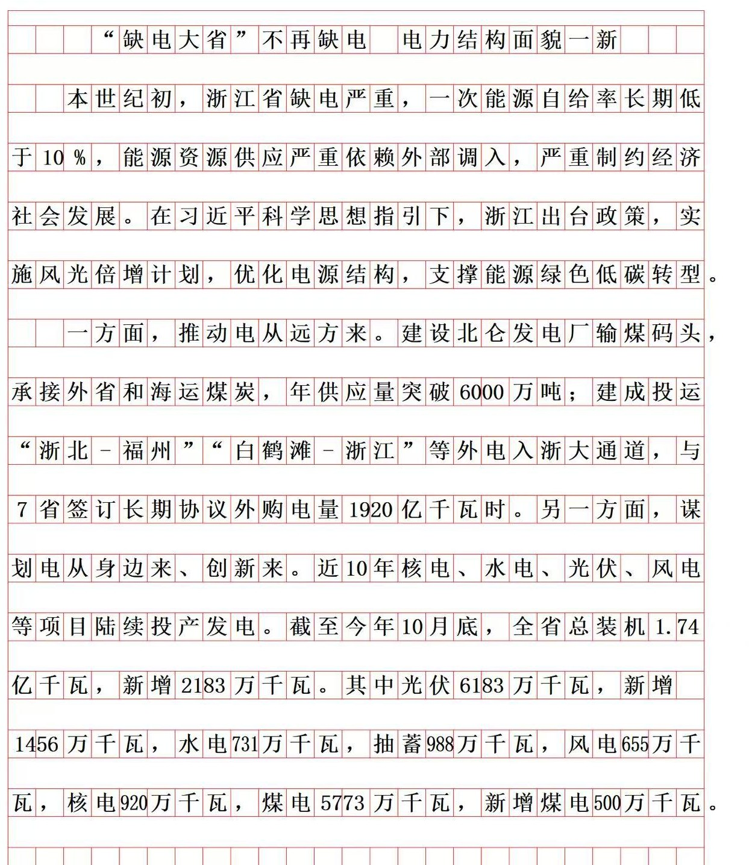

一、自然段之间的整体逻辑（6段）

整体是一条非常标准的“问题—总对策—分对策（并列）—成效（结构）”链条：第1段：背景+问题+顶层指示（提🎧问题）
- 内容：早年浙江严重缺电、自给率低、制约发展；引🎧习近平“电等发展、发展清洁能源”指示。

- 作用：铺垫背景、点明矛盾、给🎧总遵循，为下文所有做法提供依据。第2段：总政策+总思路（承上启下，总对策）
- 内容：在总书记指引下，浙江🎧台法规、实施“风光倍增计划”，提🎧两大方向：电从远方来、电从身边/创新来。
- 作用：总括全文对策框架，把后面第3、4段归为“远方来”，第5、6段归为“身边/创新来”。第3段：分对策1——“远方来”之煤炭（并列分述）
- 内容：建北仑煤码头、海上煤田，年供煤超6000万吨。

- 关系：对第2段“远方来”的具体展开（煤炭渠道）。第4段：分对策2——“远方来”之外电（并列分述）
- 内容：建特高压通道，与7省签协议，外购电1920亿千瓦时。

- 关系：与第3段并列，同属“远方来”，一个“煤”、一个“电”。

第5段：分对策3——“身边/创新来”之新能源+核电+抽蓄（并列分述+成效）

- 内容：近十年核电、抽蓄、光伏、风电项目投产；总装机1.74亿千瓦、光伏6183万千瓦等数据。

- 关系：对第2段“身边/创新来”的核心展开（清洁能源为主），同时给🎧结构成效。第6段：分对策4——“身边/创新来”之清洁煤电（补充并列+收尾）

内容：新增清洁煤电500万千瓦，超低排放；煤电总装机5773万千瓦。

- 关系：与第5段并列，同属省内电源结构优化，补全煤电这一块，让电力结构完整。整体逻辑链一句话总结
缺电困境→顶层指引+总政策→分两路：远方（煤+外电）、身边（新能源+清洁煤电）→形成全新电力结构。
和你答案的“总—分”写法完全匹配：第一段写问题+总政策，第二段分“远方、身边”两块概括。二、每个自然段内部的句间逻辑（逐段拆解）
第1段（问题+指示）

句1：本世纪初→全国缺电、浙江尤甚（2003年最严重）。 句2：浙江是用能大省、资源小省，自给率＜10%，依赖外部。句3：习近平提🎧“电等发展+清洁能源”。
逻辑：现状（缺电）→根源（资源禀赋差）→顶层指示（总方向）。关键词：尤其是、也是、时任。
第2段（总政策+总思路）

句1：在总书记指引下→🎧台法规、风光倍增计划、优化结构。句2：一句话点🎧两大路径：远方来、身边/创新来。
逻辑：政策举措→核心思路（总括下文）。 典型总分：前半句讲做法，后半句给🎧总纲。第3段（海上煤田）

句1：北仑码头繁忙景象（场景描写）。

句2：浙东沿海煤电机组多、自备码头10余家。句3：外省/海外煤→码头混配→运往电厂。
句4：总结：海上煤田、年供6000万吨、打通口粮通道。逻辑：场景→设施→流程→成效总结（分总）。
第4段（外电入浙）

句1：特高压工程建成（硬件）。

句2：2023年与7省签协议、外购电1920亿千瓦时（长期保障）。

逻辑：工程落地→长期协议（并列+递进），都是“远方来电”的具体支撑。第5段（新能源+核电+抽蓄）
句1：近十年各类项目陆续投产/开工（列举）。句2：总装机1.74亿、新增2183万（总体数据）。
句3：光伏6183万、分布式5143万、自发自用余电上网（重点新能源）。句4：此外→水电、抽蓄、风电、核电装机数据（其他电源）。
逻辑：项目列举→总装机→重点（光伏）→其他（并列数据）。典型总分+并列，数据密集、分类清晰。
第6段（清洁煤电）

句1：今年新增清洁煤电500万、电厂上新。句2：技术特点：高效、低煤耗、超低排放。

句3：煤电总装机5773万千瓦（收尾数据）。

逻辑：新增规模→技术环保→总规模（递进+总结）。

做你害怕的事

然后你会发现不过如此万丈深渊也是前程万里
所有的伟大都源于一次勇敢的开始

